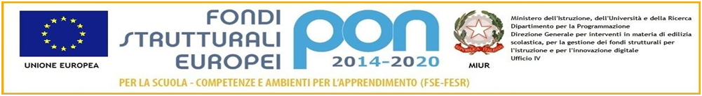
ISTITUTO COMPRENSIVO “VIRGILIO”
VIA VIRGILIO,7 53040, ACQUAVIVA DI MONTEPULCIANO (SIENA)
Codice meccanografico: SIIC82000A - Codice Fiscale 90023330526
Telefono e fax: 0578/768127 email: siic82000a@istruzione.it
Sito web: www.icvirgiliomontepulciano.edu.it

RELAZIONE SINTETICA DELL’ATTIVITÀ

Il/ la sottoscritto/a _________________________________________ docente organizzatore

del viaggio di istruzione /uscita didattica a ________________________________________________

della/e classe/i/ sez. ____________________

scuola ⃞ infanzia ⃞ primaria ⃞ secondaria
di ⃞ Abbadia ⃞ Stazione ⃞ Acquaviva

EVIDENZIA I SEGUENTI ASPETTI

Obiettivi di apprendimento raggiunti: _____________________________________________________________________________________

Criticità organizzative e/o logistiche: (trasporti, tempistica, alloggi, ecc.) _____________________________________________________________________________________

Aspetti inclusivi dell’attività_______________________________________________________________

Proposte di miglioramento__________________________________________________________________

Montepulciano il _________________
Firma
__________________________

